

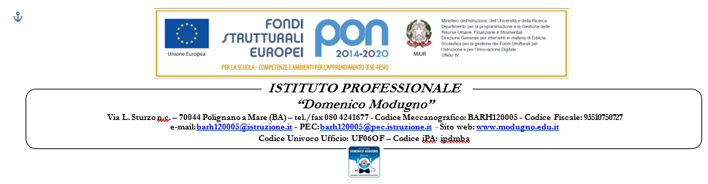

**All. 1**

Ai Sig.ri genitori/tutori, agli alunni della classe _____

Sede di ___________________________

**Oggetto**: Comunicazione positività per un alunno della classe

Si comunica che, avendo riscontrato positività per un alunno della classe, le attività didattiche proseguiranno in presenza, in regime di auto-sorveglianza a partire dal ____/____/______

Agli alunni è fatto obbligo di indossare **dispositivi di protezione delle vie respiratorie di tipo FFP2 per almeno 10 giorni**.

Si raccomanda di non consumare pasti a scuola a meno che non possa essere mantenuta una distanza interpersonale di almeno due metri.

Si precisa, inoltre, che come riportato nella Circolare Regionale Prot. n. 1731 del 20 gennaio 2021, **qualora un altro studente della classe dovesse presentare sintomi afferenti al COVID**, lo stesso potrà rivolgersi al proprio MMG (Medico di Medicina Generale) o PLS (Pediatra di libera scelta), utilizzando la presente comunicazione e l’elenco della classe allegato, al fine di ottenere prescrizione del test antigenico rapido gratuito.

Si sottolinea inoltre la necessità di comunicare tempestivamente l’eventuale esito positivo del tampone alla mail dedicata [commissionecovid@modugno.edu.it.](mailto:commissionecovid@modugno.edu.it.)

Si confida nella collaborazione.

Il referente COVID

***Info: prof. Marcello Stama 3381538721***

Distinti saluti

**La Dirigente Scolastica**

Prof.ssa Margherita Manghisi

*firma autografa omessa ai sensi dell'art. 3,*

*D. Lgs. n. 39/1993– l’originale è agli atti dell’ufficio.*